新見宋公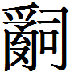鋪銘文辨正
—兼論宋公鋪與宋公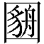鼎的關係
（首發）

傅修才
復旦大學出土文獻與古文字研究中心

吳鎮烽先生《商周青銅器銘文暨圖像集成》06157號著錄了境外某收藏家收藏的一件宋公鋪。為了方便下面的討論，我們先將原釋文轉寫於下：
有殷天乙唐（湯）孫宋公（司），乍（作）□弔（叔）子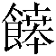（饙）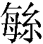（繁），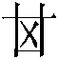（其）萬年子子孫孫永保用。
上述釋文中以“□”表示的字，其原篆作如下形：
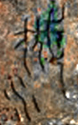
關於此字，需要說明的是，《金文通鑒》2.0版06157號宋公鋪的釋文將其釋為“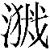”。
從銘文的內容看，此器為宋公為弔（叔）子所作的器，這類內容在金文中常見。然而，吳先生所釋的宋公名“”和作器對象名“”，其實都是有問題的。在討論這個問題之前，我們有必要先介紹下另一件新出的宋公鼎。
宋公鼎出土於山東棗莊徐樓村墓葬，此器的銘拓和器影尚未公佈。不過，2012年李學勤先生刊文考釋了此器的銘文，並且對銘文內容作了相關的研究，其釋文作如下：
有殷天乙唐（湯）孫宋公作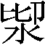弔（叔）子鼎，其眉夀萬年，子子孫孫永保用之。
“”字金文中屢見，關於此字的釋讀一直未有定說。銘文中的宋公名“”，這無疑為“”字的釋讀提供了重要線索，李先生認為他就是宋共公，《左傳》記他名固，《史記》記他名瑕。據此，李先生肯定了楊樹達先生“”字讀為“愙（恪）”的釋讀。另外，李先生還根據作器對象名“弔（叔）子”的“”從“比”聲，指出“”就是文獻里的費國。
只要對比上舉宋公鋪的銘文，我們就會發現，宋公鋪和宋公鼎的銘文內容大體相同，是可以相互參照的。由此，我們認為，吳鎮烽先生原釋宋公鋪中的宋公名“”是有問題的，實際上應改釋作“”。為了證明這一點，我們先將宋公鋪中所謂的“”字和金文中“”字形體列於下：
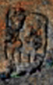（宋公鋪）
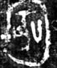（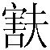鐘，《集成》358）
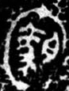（毛公鼎，《集成》2841）
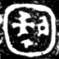（番生簋，《集成》4326）
（叔向父簋，《集成》4242
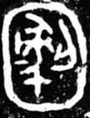（簋，《集成》4317）
金文“”字寫法與宋公鋪“”字明顯不類。而只要比較下金文中“”字形體，宋公鋪“”字與此相同，其無疑就是“”字。所以，此鋪應該改稱為“宋公鋪”，它和棗莊徐樓村墓葬出土的宋公鼎，皆是宋共公所作之器。
根據上面的討論，宋公鋪和宋公鼎都是宋共公為同一人所作器物。據此，我們還可以討論下李學勤先生對於宋公鼎銘文“弔（叔）子”的釋讀。“弔（叔）子”，在宋公鋪中作“弔（叔）子”。宋公鋪“”字，細審字形，此字左下從“水”。其上端明顯從“从”從“戈”，其中的“戈”旁穿過了“从”所從二人的人頭，或即見於《說文》的“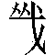”字。《說文·戈部》：“，絕也。一曰田器。从从持戈。古文讀若咸。”宋公鋪所從的“”，其構形象以戈砍伐二人頭，有滅絕之義，其正可與“伐”字構形之義相對比，故宋公铺此字可以釋作“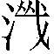”字。雖然宋公鼎的銘拓未公佈，但是通過宋公鋪“”字，我們懷疑李先生釋“”，應是將“从”誤釋為“比”，“戈”誤釋為“卩”。既然宋公鼎“”的釋讀有誤，李先生在此基礎上，讀“”為費國之“費”，恐不可信。根據李先生文章介紹，徐樓村墓另外還出土有與“”字相關的器物。我們對宋公鼎“”字的推測是否可信，以及“”字在二器銘文中的具體用法，恐只有等徐樓村墓相關的材料發表後，才能作進一步研究。

吳鎮烽：《商周青銅器銘文暨圖像集成》第13冊，上海古籍出版社，2012年，第414-415頁。
李學勤：《棗莊徐樓村宋公鼎與費國》，《史學月刊》2012年第1期。下引李說，皆出此文，不另出注。
“”字的寫法，可以參看容庚編著，張振林、馬國權摹補：《金文編》，中華書局，1985年，第976-979頁。

